Archivo de origen: Huasteca Poblana 2016_[Fabio Pettirino]
Video: Ponencia (1) Náhuatl
Audio (de origen): Ponencia (1) Náhuatl
Mesa de trabajo: Fundación de comunidades Kuakuila
Autores: Gabriel Otero Hernandez, Carmen Maldonado Mejía, Raúl Martínez Hernández.
Fecha: Noviembre 15, 2016.
Lugar: Universidad Pedagógica Nacional (UPN), Huauchinango, Puebla, México.
Lengua: Náhuatl de Cuacuila, Huauchinango, Puebla.
Facilitador: Fabio Pettirino
Compiladora: Karla Janiré Avilés González

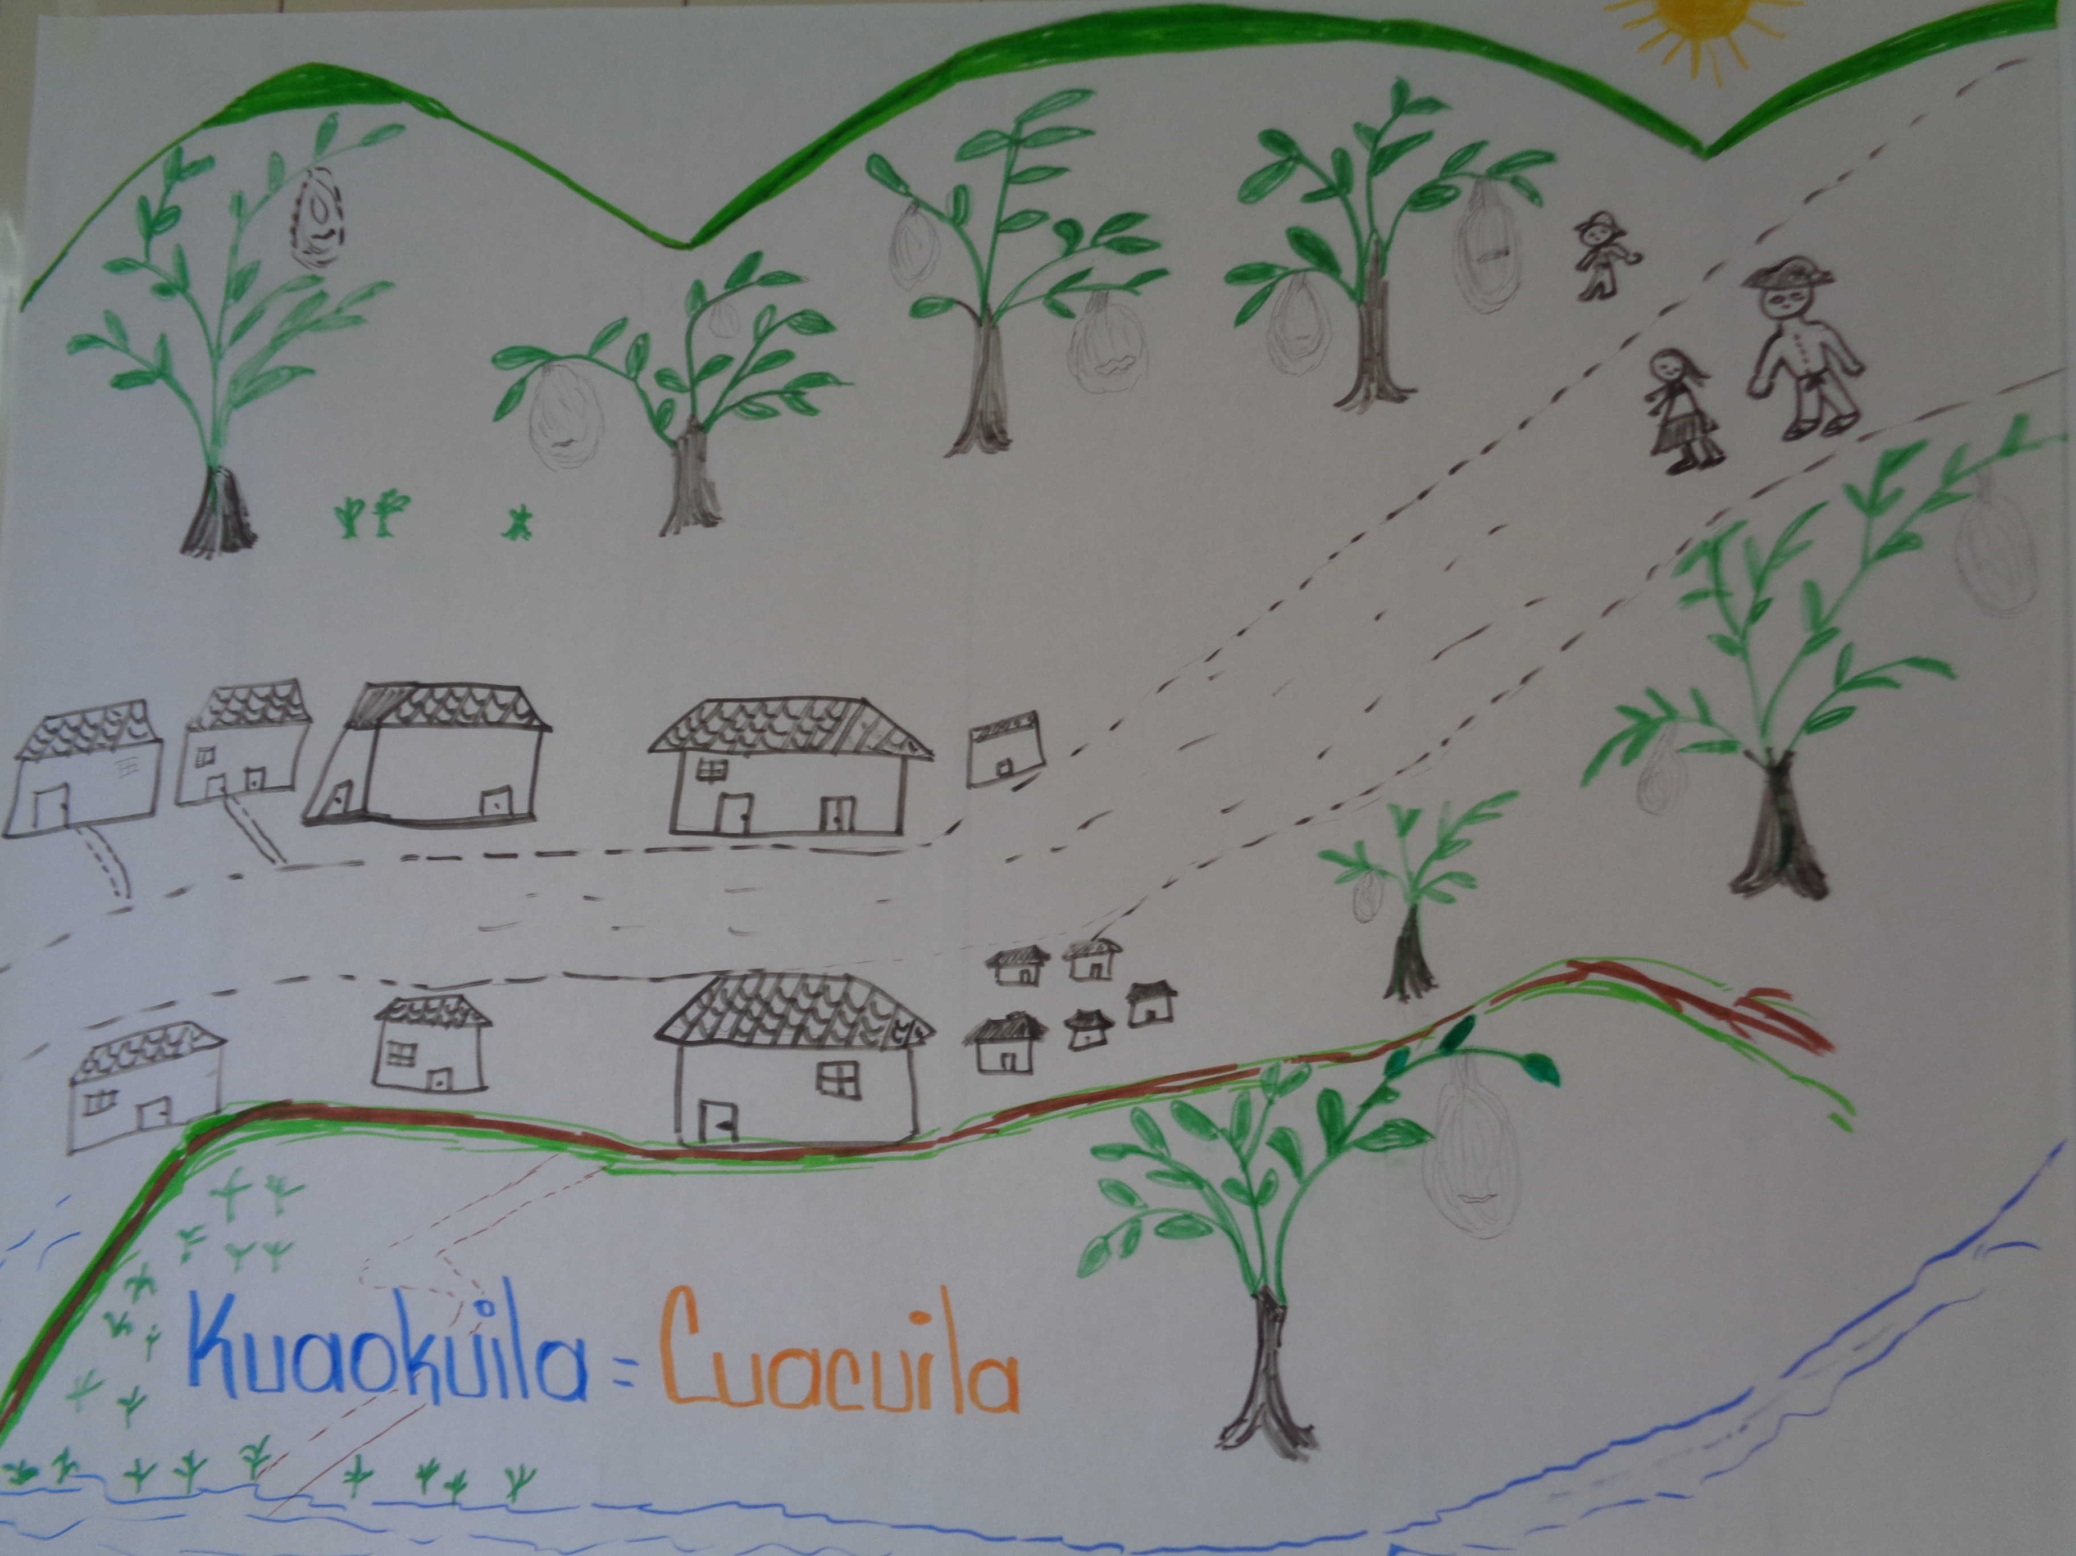
Fig. 1 Ilustración Fundación de comunidades Kuakuila

Módulo textual: Kuakuila

Kuakuila
Nech nonotsa no koltsiua keni ik oyol no kakala iuan tleka o tokayotiki kuakuila.
Ki i’toua keni i kuapa se tepetl o yoli’a o nos okatka miek sasalokuili, tlen maseualtin ki sentlaliaya ik chiuaya in tatapa (CM) ika inon inin tepetl o ki pantiki kuaokuila iuan ijkon keni mieke tlakame o a’sia ik ki sentlaliaya (AT) inin okuili, sekiaki o a’sia o pejke mo kaua, iuan ki itoua keni se tlakatl iua i siua o mo chntiki i kuapa inin tepetl iuan kani o mokajke o ki pantiki auakatitla, iuan ijkon o a’siki okseki chahkame iua o moskalti, iuan tlen ika in mi sentlalteki o ki ueyiliki iuan tlen koyome o ki tokapatlake keme
KUAKUILA = CUACUILA

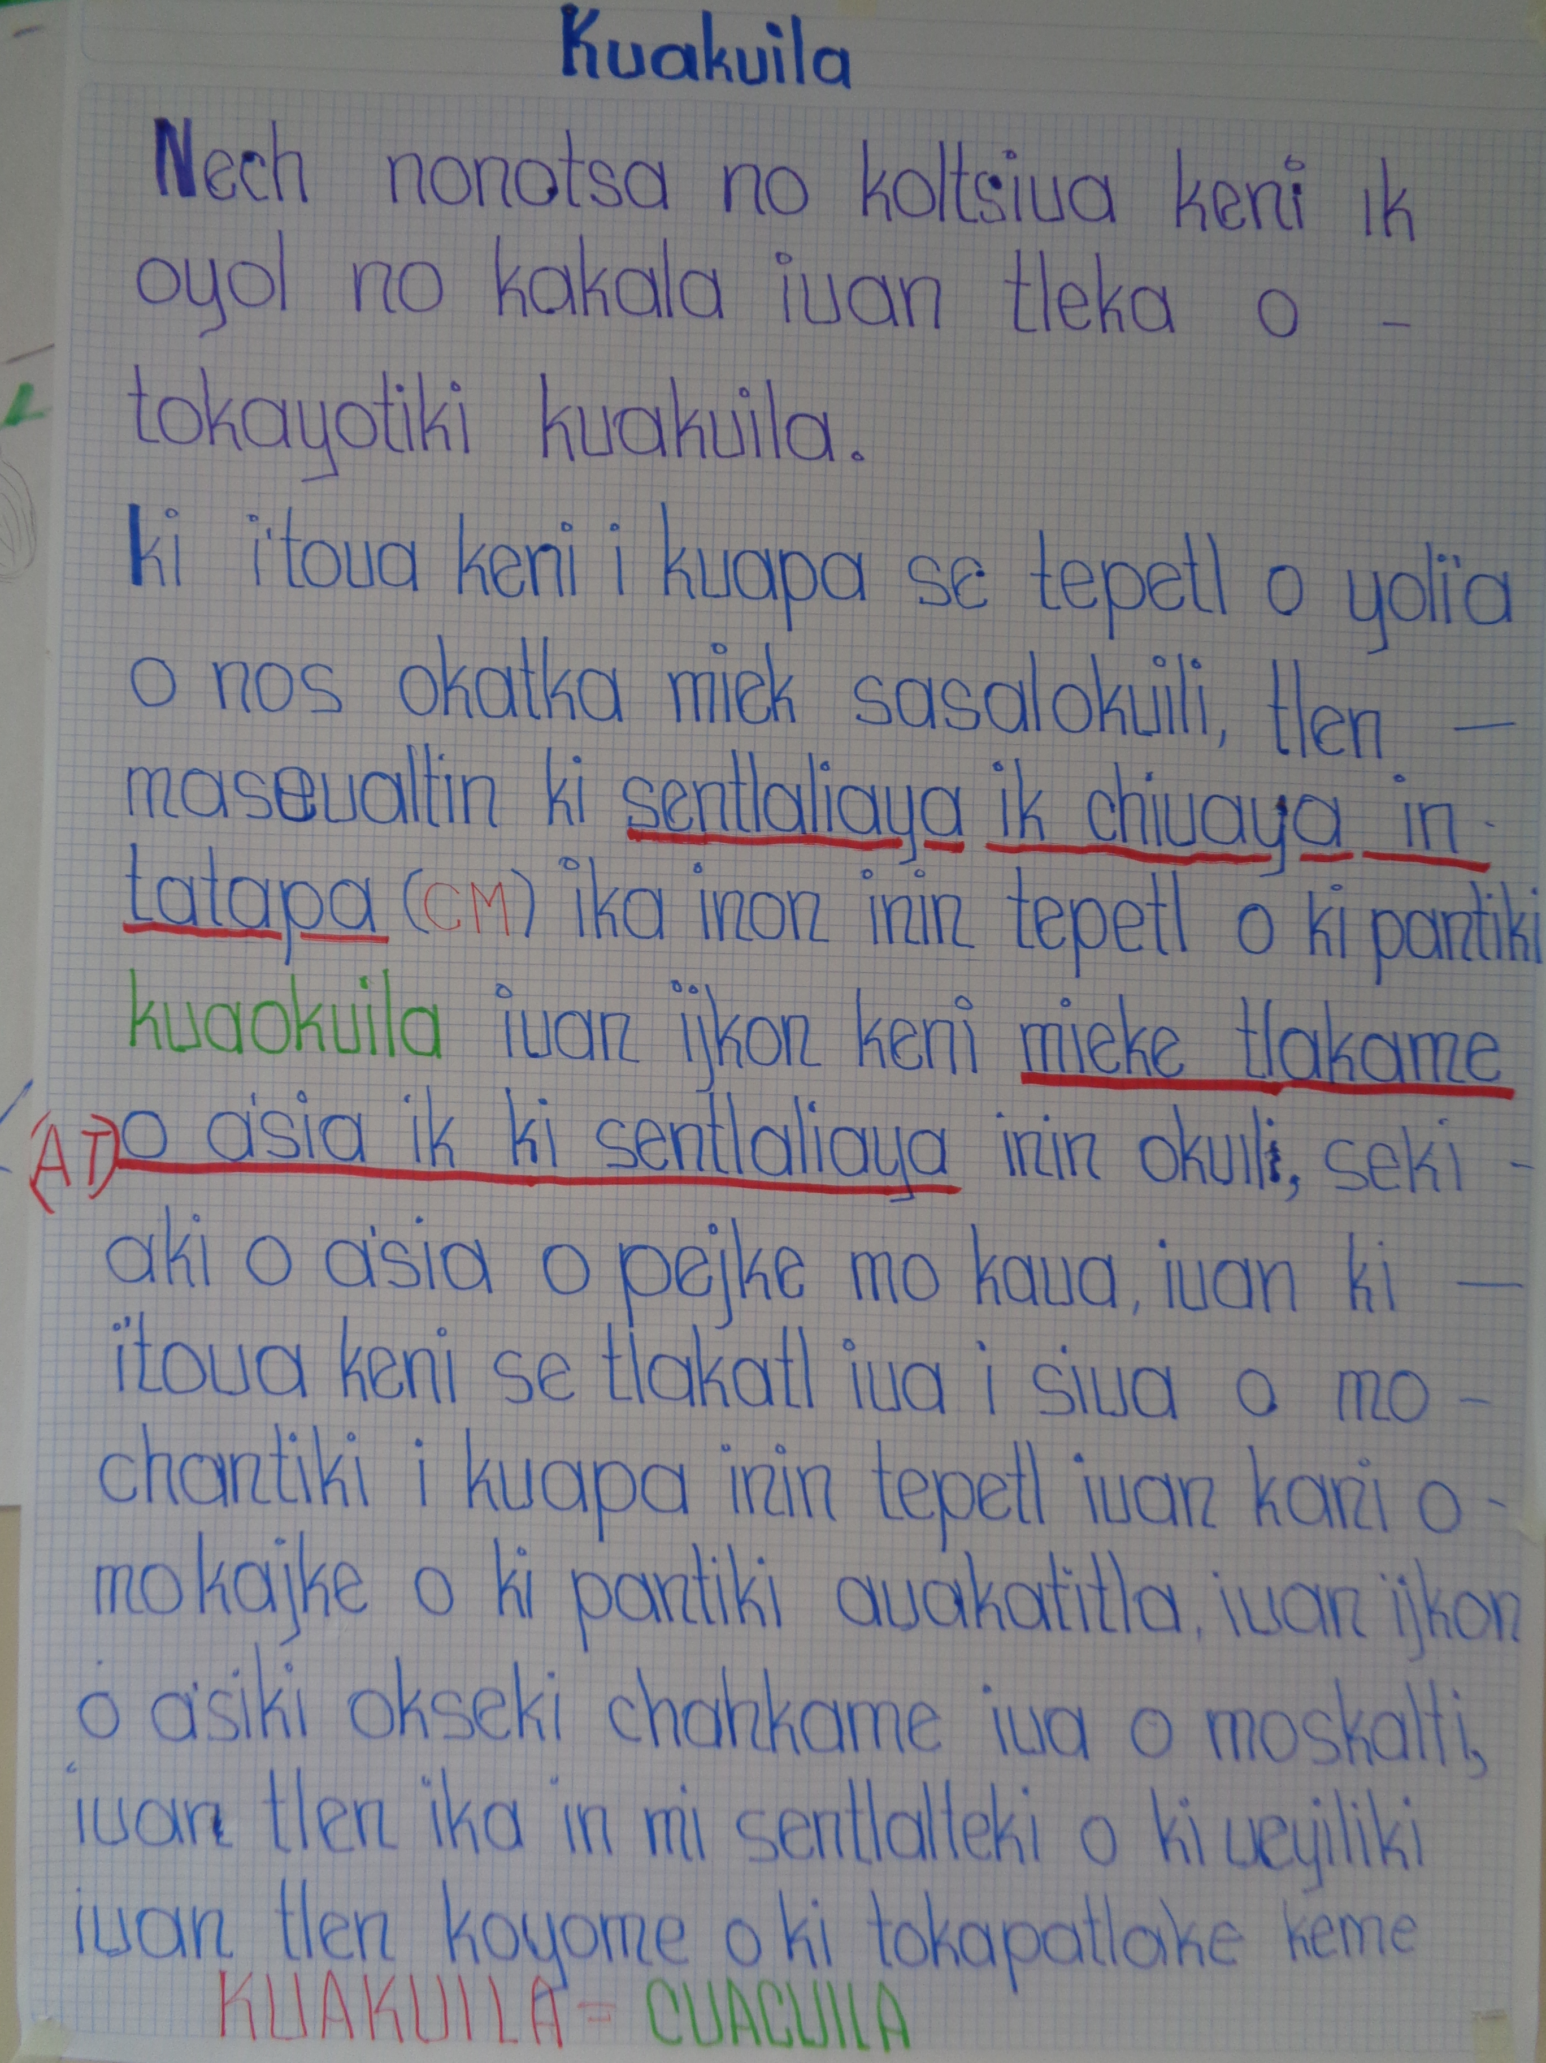
Fig. 2 Kuakuila
Módulo textual: Análisis del relato sobre la fundación de Kuakuila

CM | sentlaliaya ik chiuaya in tatapa
AT | mieke tlakame o a’sia ik ki sentlaliaya

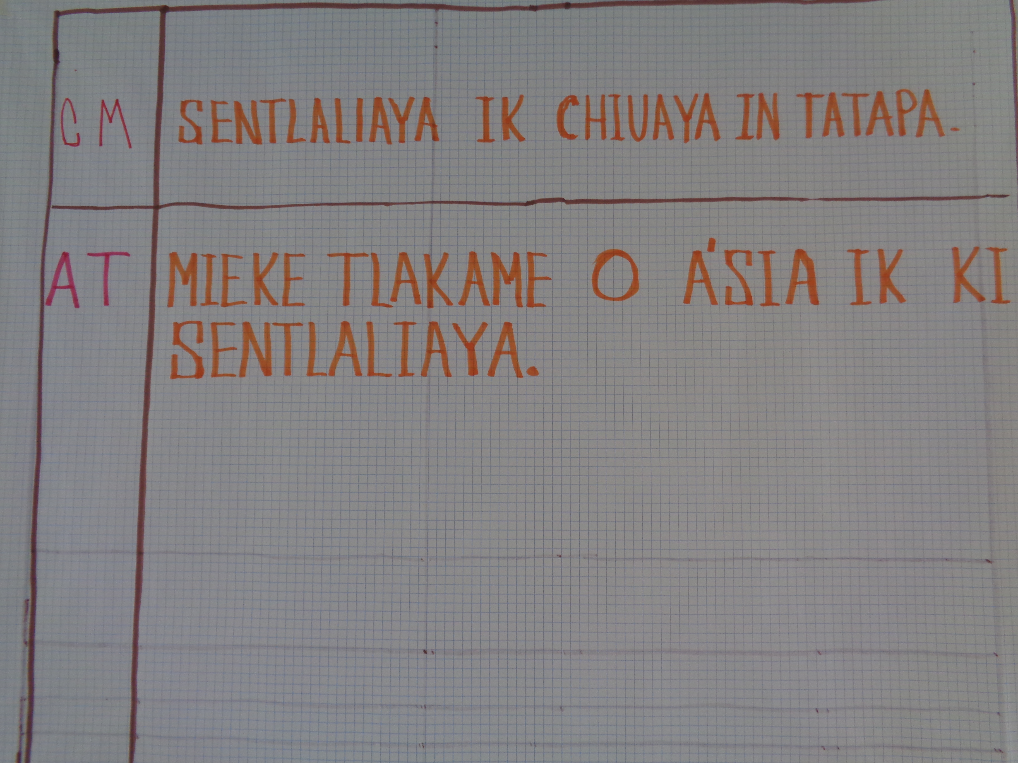
Fig. 3 Análisis del relato sobre la fundación de Kuakuila

